

Tezin Konusu: Sağlık Hakkı Nedir?
Tezin Amacı: Sağlık hakkı hakkında genel bilgiler vermek

Saadet YİĞİT
Hacettepe Üniversitesi Tıp Fakültesi Dönem 2

Sağlık hakkının tanımlanması, kapsamı hakkında genel olarak bilgilendirmek amaçlanmıştır.

Sağlık Nedir?
Tarihsel süreçte pek çok sağlık tanımı yapılmıştır. İlk başlarda sağlık tanımında sadece vücudun iş yapabilirliği esas alınmıştır. 1948 yılında Dünya Sağlık Örgütü (WHO) tarafından daha kapsamlı ve çoğu kesimin kabul ettiği ancak çoğu kesimin de karşı çıktığı şu tanım yapılmıştır: Sağlık, sadece sakatlık ve hastalığın olmayışı değil, bedenen, ruhen ve sosyal bakımdan tam bir iyilik halidir.

Sağlığı etkileyen pek çok faktör vardır:
- Gelir düzeyi
- Genetik
- Sağlık hizmetleri
- Kültür
- Eğitim düzeyi
- Çalışma koşulları
gibi örnekler verebiliriz.
Kişisel sağlığı korumak için dikkat edilmesi gerekenler: Diyet (sağlıklı beslenme), egzersiz, düzenli ve yeterli uyku, kişisel bakım şeklinde özetleyebiliriz.



Sağlık Hakkı
Sağlık hakkı ilk olarak 1946’da yayınlanan Dünya Sağlık Örgütü Anayasası’nda yer almıştır: “Mümkün olan en yüksek sağlık standardına sahip olmak, ırkı, dini, politik inancı, ekonomik ve sosyal durumu gözetilmeksizin, her insanın temel haklarından biridir.”
İnsan Hakları Evrensel Bildirgesi’nde 25. Maddede:
"1. Herkesin kendisinin ve ailesinin sağlık ve refahı için beslenme, giyim, konut ve tıbbi bakım hakkı vardır. Herkes, işsizlik, hastalık, sakatlık, dulluk, yaşlılık ve kendi iradesi dışındaki koşullardan doğan geçim sıkıntısı durumunda güvenlik hakkına sahiptir.
2. Anaların ve çocukların özel bakım ve yardım görme hakları vardır. Bütün çocuklar, evlilik içi veya evlilik dışı doğmuş olsunlar, aynı sosyal güvenceden yararlanırlar" şeklinde sağlık hakkına yer verilmiştir.
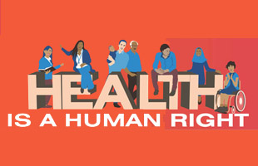
Anayasamızın 56. maddesinde şu hükümler yer almaktadır: ‘’Herkes, sağlıklı ve dengeli bir çevrede yaşama hakkına sahiptir. Çevreyi geliştirmek, çevre sağlığını korumak ve çevre kirlenmesini önlemek Devletin ve vatandaşların ödevidir. Devlet, herkesin hayatını, beden ve ruh sağlığı içinde sürdürmesini sağlamak; insan ve madde gücünde tasarruf ve verimi artırarak, işbirliğini gerçekleştirmek amacıyla sağlık kuruluşlarını tek elden planlayıp hizmet vermesini düzenler. Devlet, bu görevini kamu ve özel kesimlerdeki sağlık ve sosyal kurumlarından yararlanarak, onları denetleyerek yerine getirir. Sağlık hizmetlerinin yaygın bir şekilde yerine getirilmesi için kanunla genel sağlık sigortası kurulabilir.’’
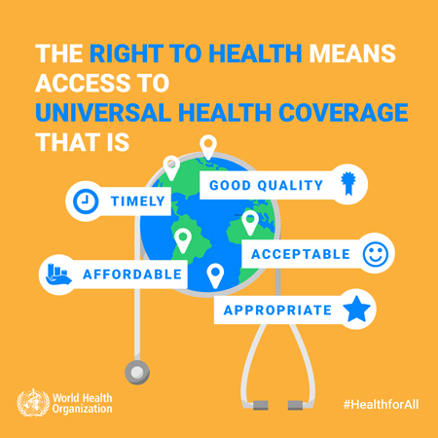
Sağlık hakkı, sağlıklı bir toplum için gerekli tesislere ve şartlara ulaşma, bunları kullanma hakkıdır. Bu hak diğer insan haklarında olduğu gibi, devlete üç düzeyde sorumluluk yükler: saygı duyma, koruma ve yerine getirme. Ülkelerin kaynaklarını göz önünde bulundurarak mümkün olan en kaliteli hizmeti en kısa sürede ulaşılabilecek şekilde sunmasını gerekir. Devlete sorumluluk yüklediği gibi başta sağlık çalışanları olmak üzere diğer bireylere ve uluslararası topluma da çeşitli sorumluluklar yükler. Hastalara eşit yaklaşmak, dürüst kibar ve saygılı olmak, mesleki becerilerini en yüksek seviyede tutmak ve bilgilerini güncel tutmak, hastaların kendileriyle ilgili karar vermelerine yardımcı olmak için geçerli bilgileri sağlamak ve kararlarına saygılı olmak sağlık çalışanlarına yüklediği sorumluluklara örnek verilebilir. Bu hak ülkelerin sağlık sistemlerinin iyileştirilmesinde ve sağlık hizmetlerinin kalitesinin artırılmasında oldukça etkilidir.
Sağlık hakkı diğer tüm hakların temelini oluşturmaktadır. Sağlık hakkına sahip olmayan bir bireyin veya ekonomik ve sağlık sorunları çözülemeyen bireylerin diğer haklarının güvence altına alınmasının herhangi bir anlamı yoktur. Sağlık hakkının ihlal edilmesi durumunda bireyin yaşama hakkının da ihlaline sebep olmaktadır. Çünkü sağlık ve yaşam hakkı doğrudan ilişkilidir.

Sonuç olarak; sağlığın tanımını yaptıktan sonra sağlık hakkını hükümetlerin mümkün olan en kaliteli hizmeti topluma eşit olarak sağlaması sağlık hakkının getirdiği yükümlülük şeklinde tanımladık. Anayasalarda ve çeşitli bildirgelerde koruma altına alınmış olduğundan ve herkesin bu hakka sahip olduğundan bahsettik. Bu hakkın çeşitli sorumlulukları da beraberinde getirdiğine değindik ve bunlara çeşitli örnekler verdik.
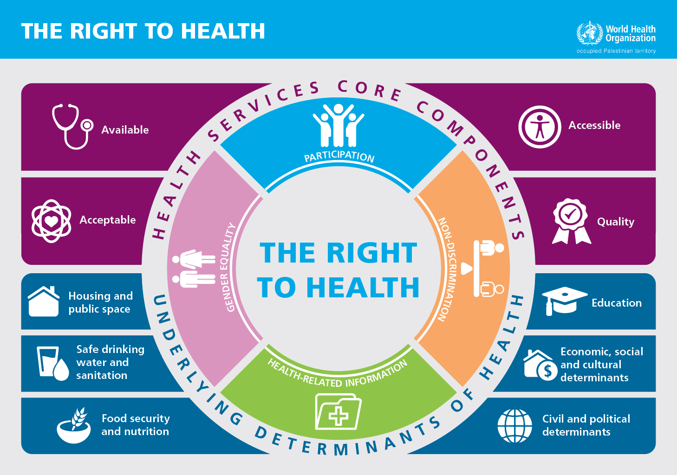

Kaynakça:
https://tr.wikipedia.org/wiki/Sa%C4%9Fl%C4%B1k
http://www.saglikhakki.org/saglikhak-ic.htm
https://www.who.int/
Zengin, N. (2010). “SAĞLIK HAKKI” ve SAĞLIK HİZMETLERİNİN SUNUMU. Sağlıkta Performans ve Kalite Dergisi. 1(1):44-52.
Metin, B. (2017). Sağlık hakkı. Sağlık Akademisyenleri Dergisi. 4(1):46-50

